主要有如下题型：概念题、语法设计、RE->NFA->DFA->miniDFA、消除xxx、LL（1）表构建、LR（1）表构建、根据SDD构建带注释的语法树、C代码转三地址码、基本块转DAG、C代码推过程调用时的控制栈内存分配。
（可能）基于构建的LL（1）表分析、消除伊普西隆、非二义性文法、LR（0）、LALR、SDT、三地址码变成三元组或者四元组的形式。
概念题
概念：第一章的那些内容（比如编译器各个部件的role和task、编译器解释器混合编译器优缺点）、四类语法定义（主要是文法）
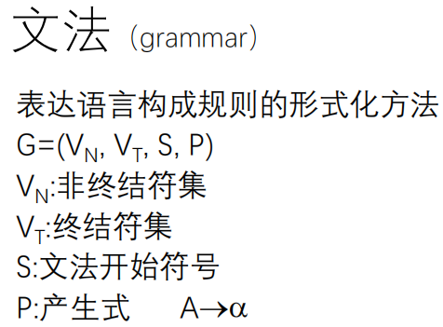+
1.语法设计
感觉主要有根据算式结构直接给出语法和画状态转移图两类方法。
- 根据算式结构直接给出语法
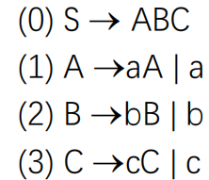
- 画状态转移图（状态为当前已经读到的字符串决定）
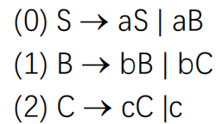
下面这题综合了两个方法的精髓。
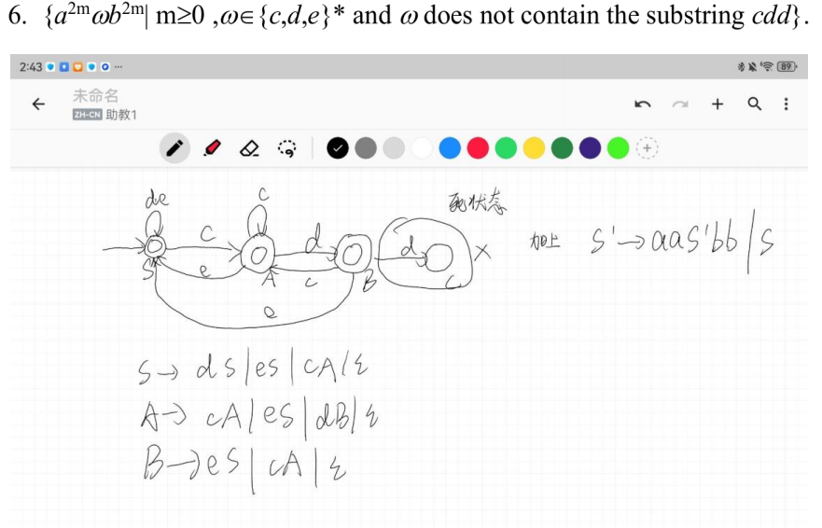
2）可以再看看奇数偶数和余数为几那种题。
2. RE->NFA->DFA->miniDFA
以一道例题为例讲解如下
(a|b)*(aa|bb)(a|b)*
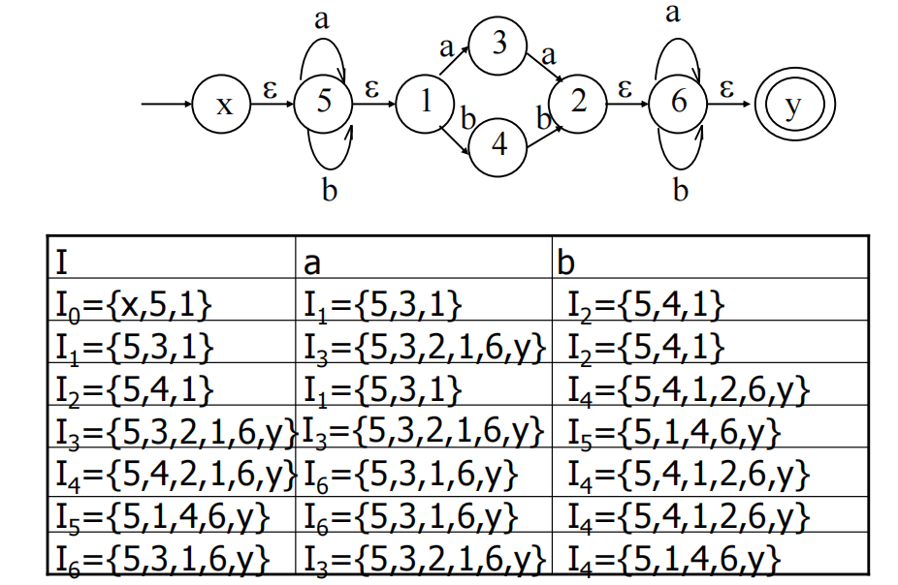
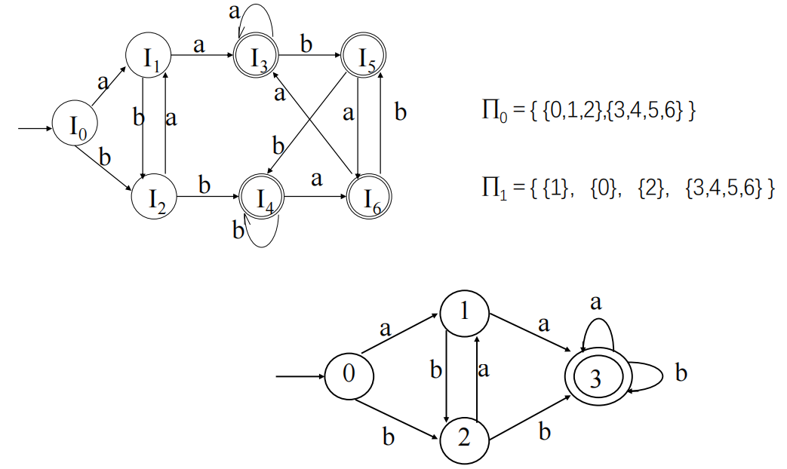
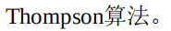
书3.7.4
依据几种归纳规则来推算（连接、|、*）
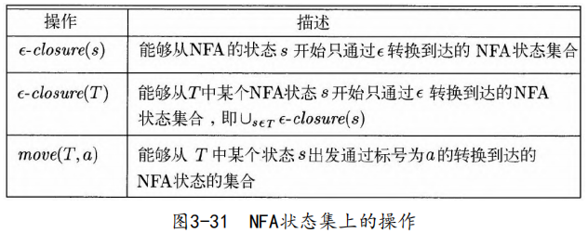
书3.7.1
初始为s0状态的伊普西隆闭包，以此初始化队列。进入循环，取一个状态闭包然后检验所有可能的输入符号，算出闭包，得出状态闭包（若为新则加入队列）。每次取过的状态闭包不再重复取。
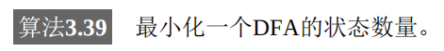
书3.9.6
不断划分组，最终每个组都等价，再各组取一个作为代表构建miniDFA。
3.消除xxx
消除伊普西隆
无伊普西隆产生式的上下文无关文法要满足条件
• 若文法P中含S → 伊普西隆 ，则S不出现在任何产生式右部，其
中S为文法的开始符号；
• 文法P中不再含有其它任何伊普西隆产生式
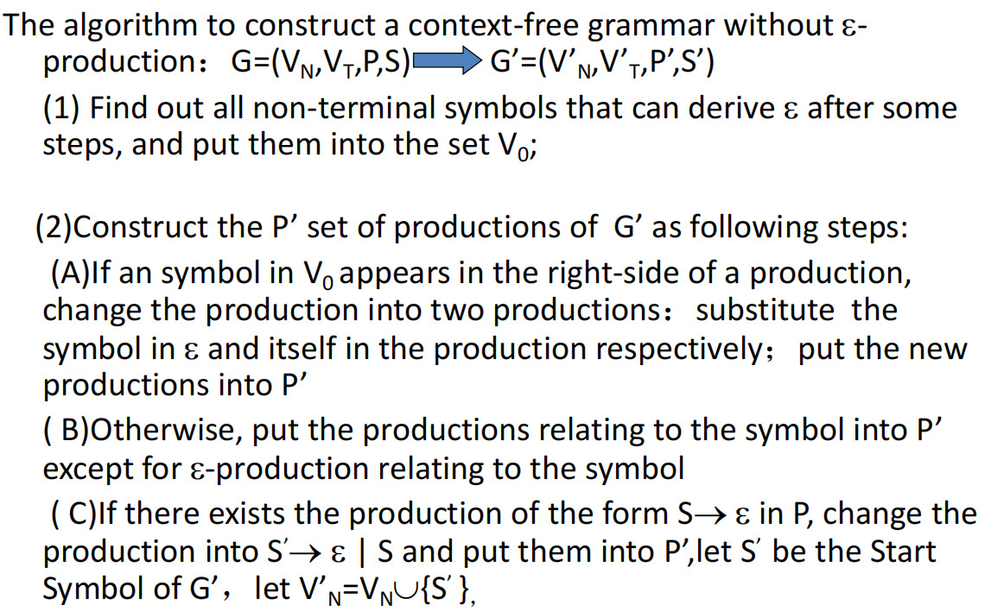
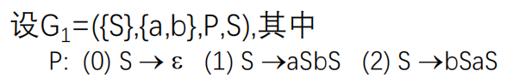
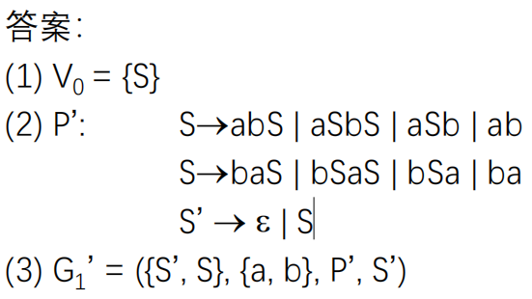
消除左递归
书4.3.3
消除左公共因子
书4.3.3
4.LL（1）表构建
书4.4.2和4.4.3
先算好各个非终结符的first和follow
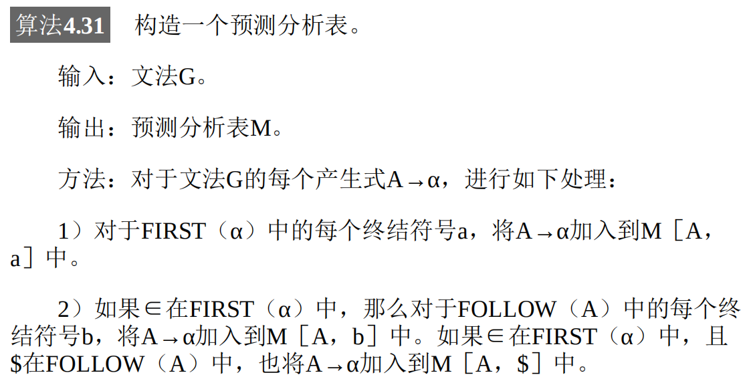
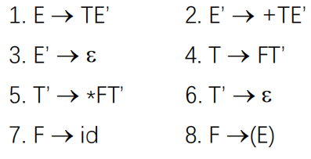
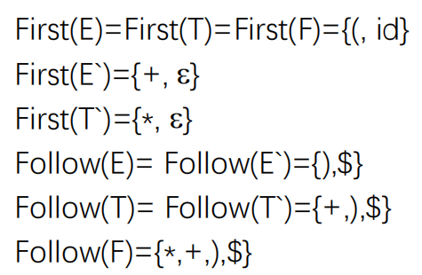
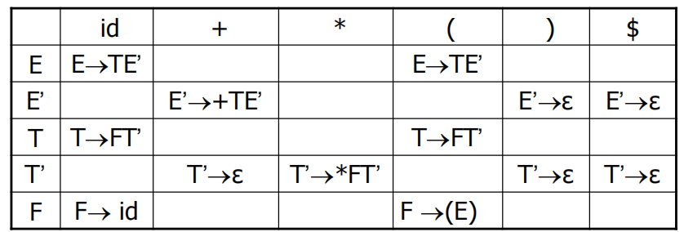
5.LR（1）表构建
书4.7.2和4.7.3
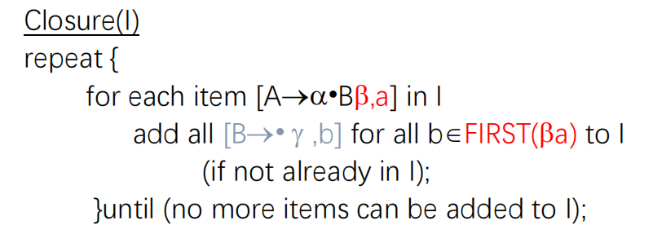
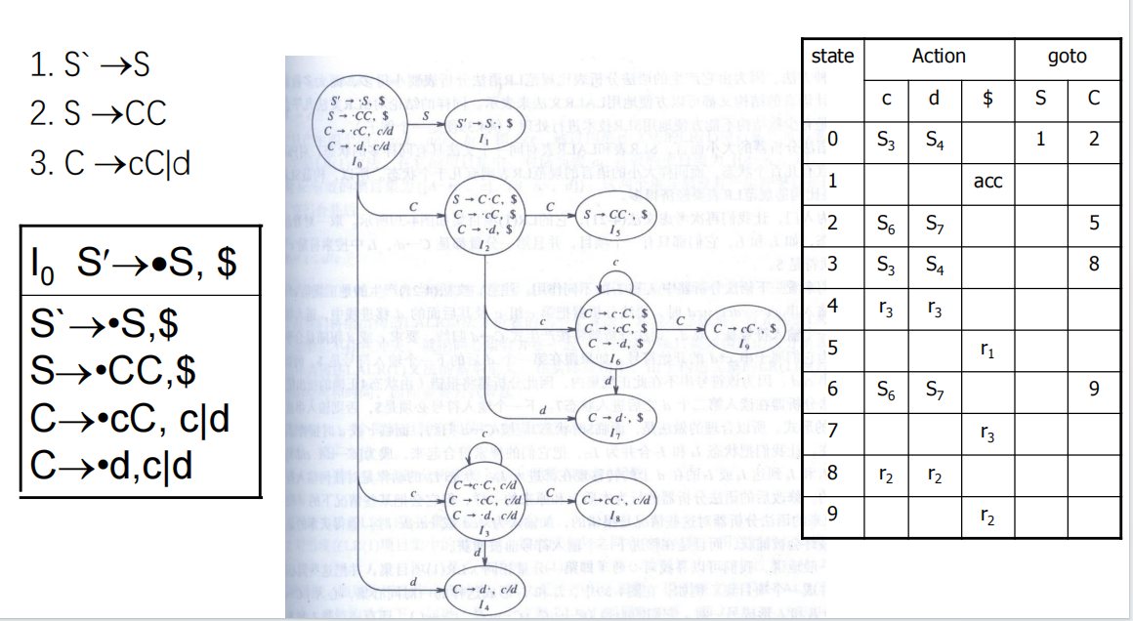
有时间可以再看下书4.7.5的LALR（感觉思路主要是找等价的项集）
6.根据SDD构建带注释的语法树
构建语法树后，依据语义规则推理即可。
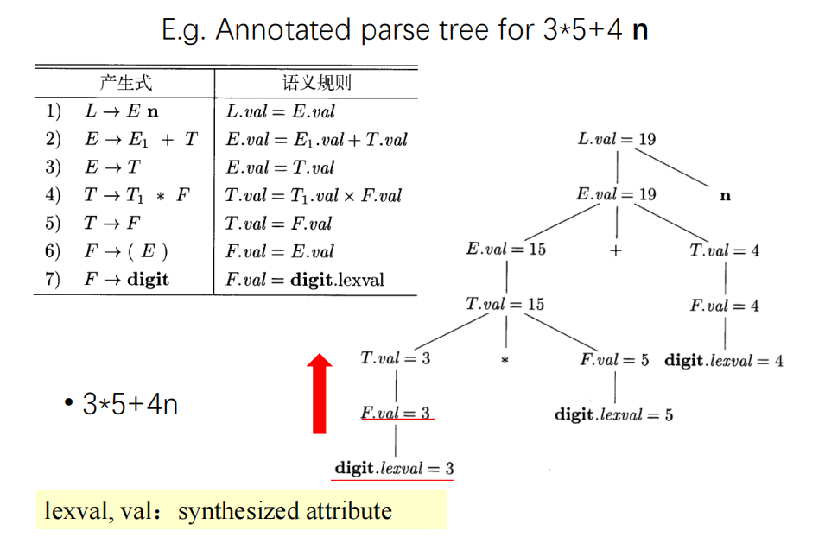
有时间可以再看下书例5.3，相对来说复杂点，不是从下往上可以直接推（参考图5-7的依赖图）
7.C代码转三地址码
思路上感觉就是逐行翻译，并依次填上goto后面的值。注意数组和两个条件与运算这种的翻译。
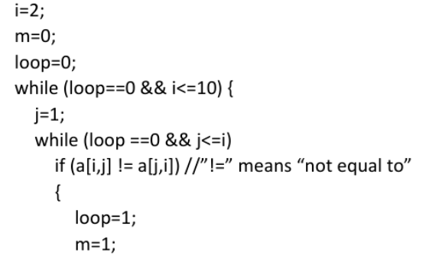
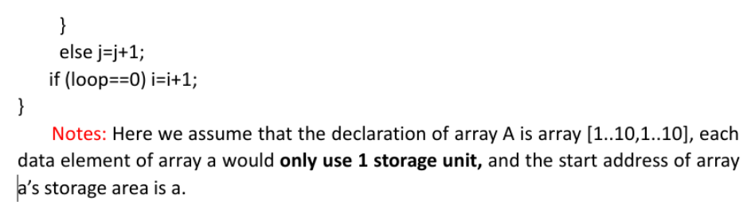
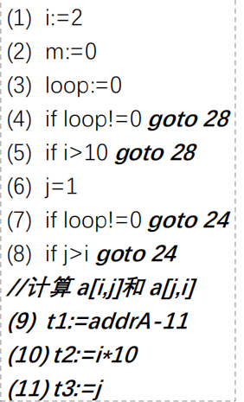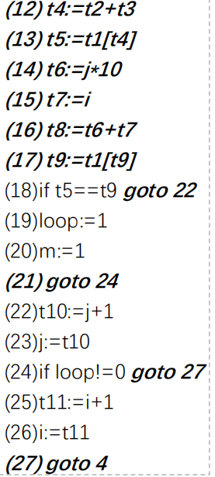
可能有时间去看下短路优化和backpatching（我也不太会。。。可以看看网课比如哈工大的编译原理BV1dL4y1H7T8）
8.基本块转DAG
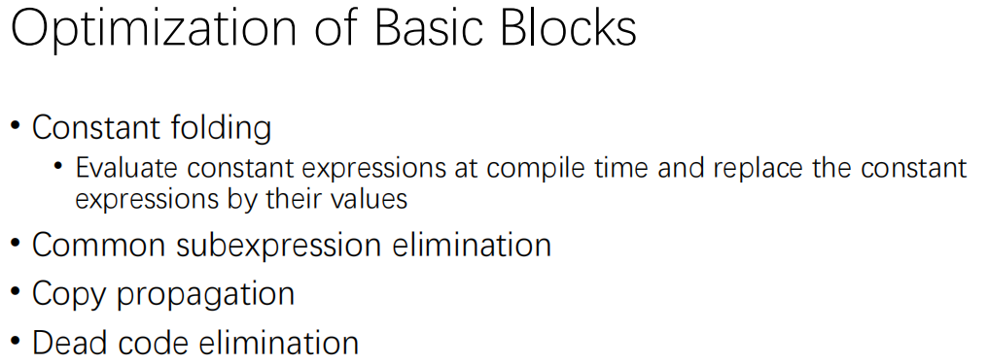
感觉有关数组操作的copy propagation需要注意。以及一些细节，比如优化后序号标记（已经算出值的就不用标序号了）
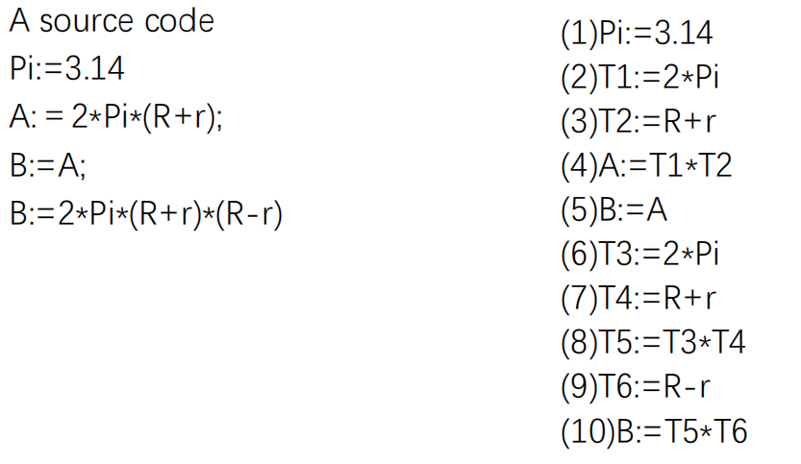
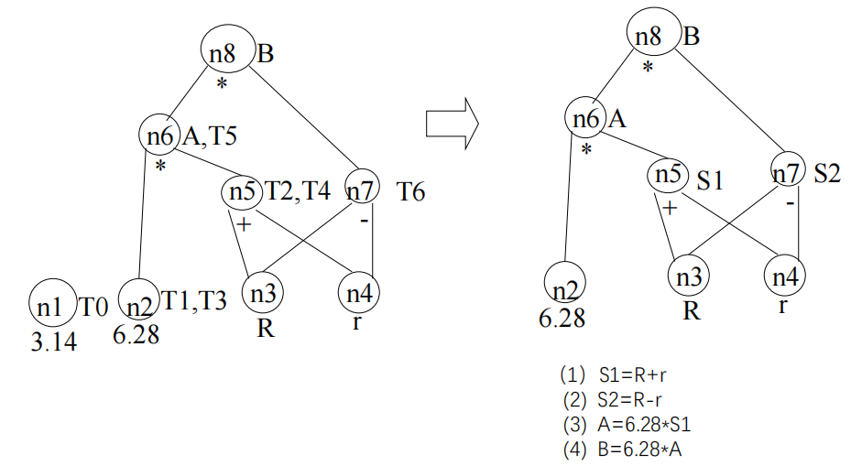
9.C代码推过程调用时的控制栈内存分配
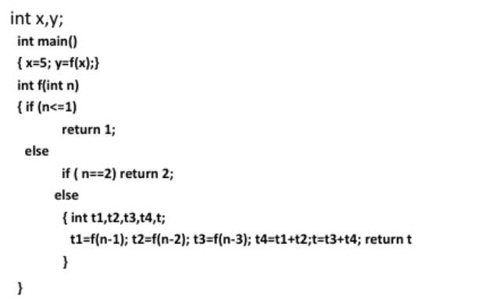
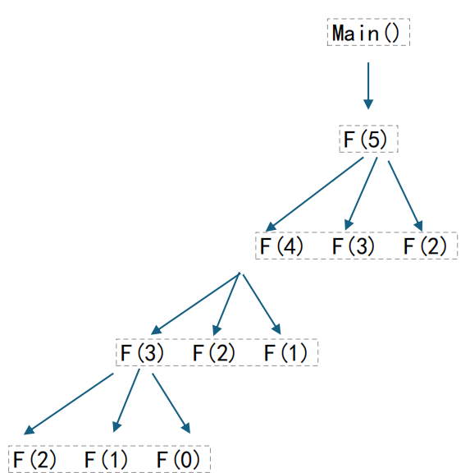
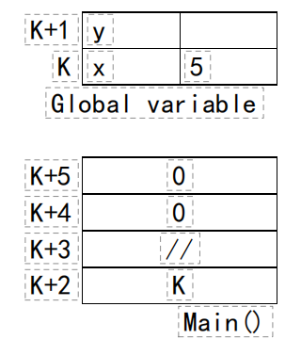
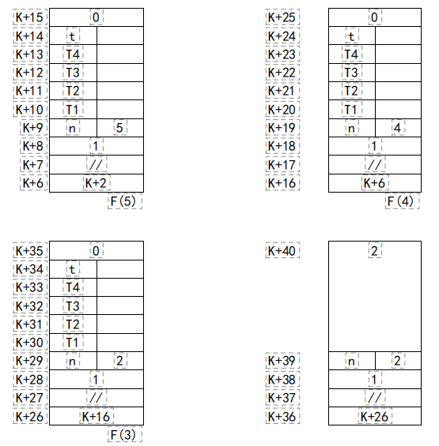

最后预祝大家都能考出满意的成绩！

